Отобразится список кодов ОКПД 2 из Постановления Правительства Российской Федерации от 03.12.2020 № 2013 "О минимальной доле закупок товаров российского происхождения" и размер минимальной доли закупок товаров российского происхождения (проценты).
Далее нажимаем на карандаш 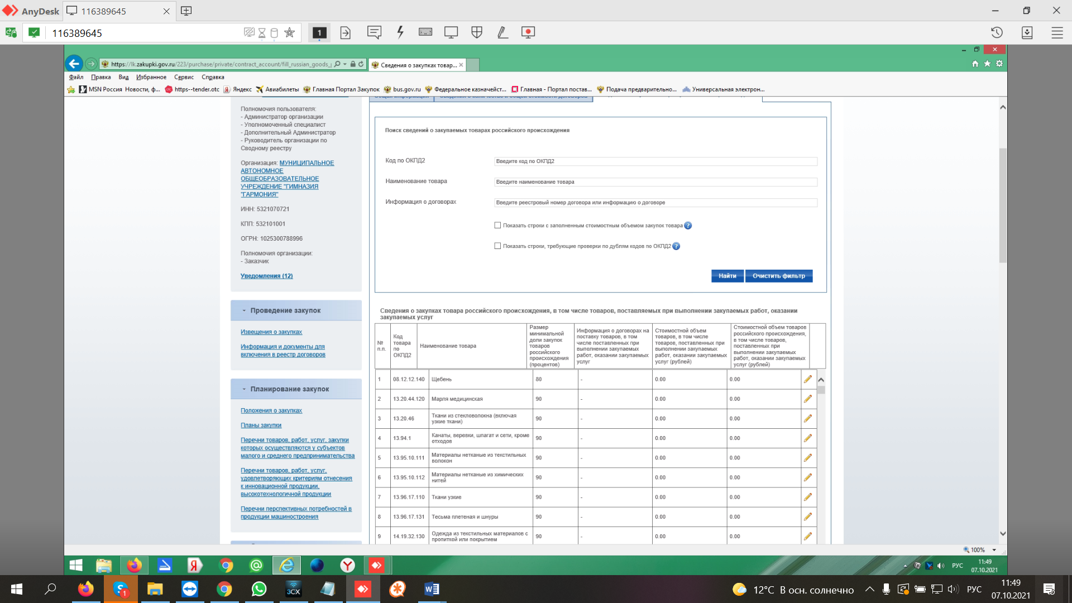 возле строки, которую необходимо заполнить и листаем вниз страницы. Откроется форма для заполнения.


